PEDRAS E CRISTAIS

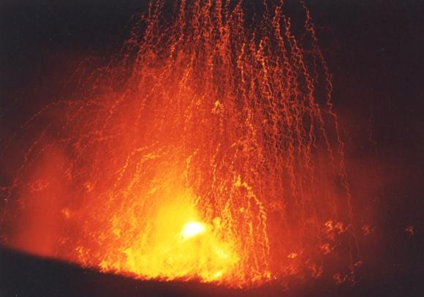
Os cristais são formados ao longo de milhares de anos, nas profundezas da terra, através do efeito das imensas temperaturas e compressão, fundindo moléculas de magma, gases internos da terra e água, num entrelaçamento tridimensional perfeito. Podem ter formas diversas como cubos, lâminas, agulhas, fibras, placas, massa, colunas, feixes etc.. São minerais em forma pura, potencializadores energéticos, fonte e registro de informações devido à sua potência para gravar e armazenar dados.

Já está provado cientificamente que os cristais são os melhores condutores e amplificadores de energia, sendo utilizados na composição de fibra ótica, chips de computadores, relógios de quartzo ou rubi, propiciando o avanço tecnológico. Da mesma forma, como amplificadores ou condutores de energia, são utilizados para curas, meditações, energização de ambientes, pessoas, plantas ou animais.

Cada centímetro de cristal corresponde a um metro de energia.

GUIA DOS CRISTAIS E SEUS PODERES CURATIVOS

- Ágata (dióxido silício)
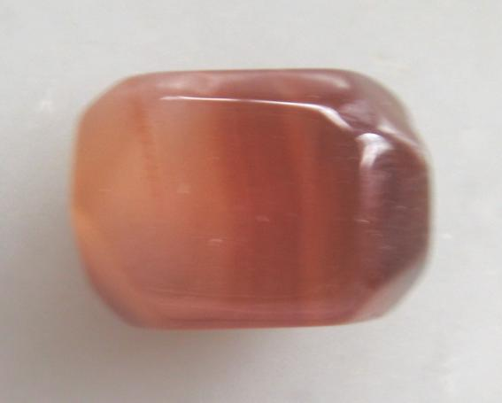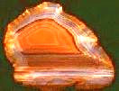

Usar sob o travesseiro para insônia. Talismã para mau-olhado.
Várias cores.

Ajudam na eloqüência. A de cor preta dá proteção em competições.
Na Antiguidade os agricultores amarravam nos chifres dos bois e junto ao corpo para trazer colheita abundante. Os muçulmanos costumavam colocar o pó na água para curar a loucura.
Desenvolve a coragem e a força, ajudando a descobrir a verdade e a aceitar o destino. Fortalece o corpo e a mente.

Pedra energética e poderosa. Traz autoconfiança.

- Água Marinha (Berilo – silicato de alumínio)
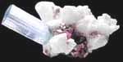

Distúrbios glandulares. Aumenta o poder psíquico, traz coragem, purificação e acalma o emocional. Protetora dos marinheiros, dos navios e dos viajantes. Ativa a glândula Pineal. Estabiliza e harmoniza o ambiente e acalma os nervos. Reduz o medo e o stress. Ajuda na digestão, limpa e equilibra o emocional. Estimula as células brancas do sangue. Ajuda a reconstruir a mente, corpo e o espírito após traumas recentes. Traz o equilíbrio emocional e mental. É uma pedra com poderes regenerativos. Combate a baixa auto-estima e desordens do sistema nervoso. Inspira felicidade, criatividade, expansão da consciência e amor pela vida.

- Alexandrita (planeta Quiron) origem da Rússia (oxido de alumínio e Berilo)
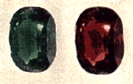
Uma das pedras mais místicas. É uma "esmeralda" de dia e um "rubi" de noite. Na luz natural fica esverdeada e na luz artificial avermelhada. Quanto mais espessas as pedras, maior a facilidade de se ver a mudança de cor.
Seu nome, alexandrita, deve-se ao Czar Alexandre II. As histórias contam que foi descoberta em 1830, no mesmo dia em que o Czar Alexandre II fazia aniversário e o seu nome foi dado à pedra. Atua sobre o baço, sistema imunológico e combate a leucemia.

- Amazonita (cobre e potássio)
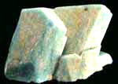
Revigora todos os meridianos, acalma o sistema nervoso e ajuda na comunicação.

É a pedra da nova era, atrai dinheiro e ajuda no sucesso.

É usada no tratamento de desordens do sistema nervoso. Inspira paz.

Acalma o cérebro, traz alegria e amplia os pensamentos.

- Âmbar: (Resina fossilizada de pinheiros) 40 milhões de anos.
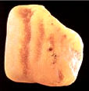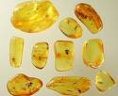
Estabiliza a energia da kundalini, ajuda na perda de memória e nos processos de ansiedade. Permite o corpo se curar pela absorção e transmutação da energia negativa para positiva. Anima a disposição e estimula o intelecto.

Usado em casos de incapacidade de tomar as próprias decisões.
(Nas lendas chinesas acreditava-se que no âmbar estavam as almas dos tigres que entravam na Terra quando morriam). Na antiguidade era colocado em água e mel para males do fígado, rins e prisão de ventre. Havia também uma pratica de fazer um cordão com a medida do contorno do pé, pendurar um âmbar e colocar o cordão no pescoço voltado para as costas a fim de harmonizar o Timo.

- Ametista (minério de ferro – Dióxido de silício)
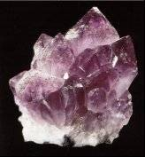

É a pedra indicada para acalmar a energia da mente. Simboliza a passagem da consciência do estado comum de vigília aos estados superiores de consciência. É útil para meditação. É a pedra que fornece a cura para a tristeza, mágoas, depressão e muitas vezes é indicada para pessoas que sofrem pesadelos. Eleva o espírito, resgata a auto-estima, ajuda a vencer vícios de qualquer tipo.

Transmuta energia negativa em positiva.

- Apatita (flúor-Cloro fosfato oxidrilo de cálcio, estrôncio, sódio e potássio).
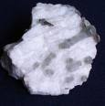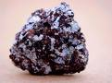
Ativa a glândula pineal (favorece a intuição).
A água para banho ativada com apatita é um excelente regenerador muscular. É o principal constituinte dos dentes e ossos de mamíferos. O marfim, substância dos dentes dos elefantes, morsas, consiste em 65% de apatita. Encontrada nas cores azul, violeta e rosa.

- Azeviche (âmbar negro)
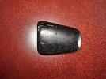
Muito usado para trazer sorte. Na época vitoriana era muito usada em rosários e jóias.
A rainha Vitória da Inglaterra adorava pedras negras.

- Aragonita
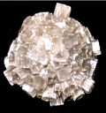
Acalma a super sensibilidade e os tiques nervosos. Esse cristal nos faz sentir fisicamente bem. Traz flexibilidade, tolerância e também ajuda na concentração. Regula nosso metabolismo do cálcio, estimula atividade muscular e a elasticidade das vértebras.

Aventurina
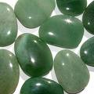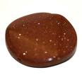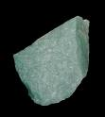

Neutraliza as emoções violentas, trazendo o equilíbrio para o corpo físico. Elimina o medo e cura problemas relacionados a doenças da pele.

Inspira independência e criatividade.

- Azurita
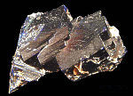

Fortalece o sangue. Inspira criatividade, intuição e limpa a mente.
Ajuda a revelar e dissolver más impressões que aconteceram no passado.

Também estimula as atividades do sistema nervoso.

- Cacoxenita
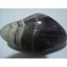
Indicada como auxiliar em tratamentos neurológicos como disritmias, epilepsias, convulsões, esquizofrenia; transtorno mental, derrame cerebral (AVC).

- Calcita – (Sulfato de cobre e carbonato de cálcio)
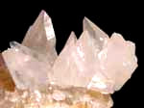

Boa para a memória. Aumenta a capacidade mental, estimula os rins a eliminar toxinas. Alivia o medo.
Várias cores: rosa, amarelo, laranja, verde, lilás etc..

Excelente para quem está estudando ciência e arte.
A calcita transparente romboédrica; birrefringente. Ajuda na meditação, ativa a glândula pineal e a pituitária.

- Calcita óptica
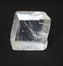

A calcita transparente romboédrica; birrefringente. Para a prática de meditação, ativa as glândulas Pineal e Pituitária.
Cavernas de Estalactites, calcário e giz.

- Calcita Amarela
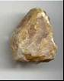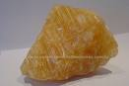
Este mineral proporciona claridade à consciência, protegendo os indivíduos mais sensíveis às energias externas.

A calcita amarela atrai riquezas da terra e bens materiais.

- Calcita Laranja
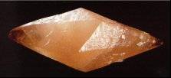
A calcita laranja apresenta-se, usualmente, em cristais, ou em agregados de grânulos grossos ou finos. É um mineral comum e bastante disseminado na crosta da terra. Encontra-se em massas rochosas sedimentares denominadas calcários. Seu nome provém da palavra latina Calx, significando cal queimada e sua cor laranja deve-se a inclusões de óxido de ferro. Traz a concretização de objetivos.

- Calcita Verde
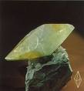

Suaviza as fronteiras rígidas da mente. Liberta os conceitos antigos, obsoletos, permitindo que as coisas novas entrem. Abre novos caminhos, aliviando o medo e o stress.

- Carnélia
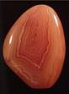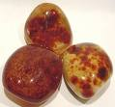
Fortalece o corpo através do equilíbrio emocional, trazendo coragem e resistência. A Carnélia ajuda a humanidade a fazer a transição para a quarta dimensão. Inspira concentração, felicidade e sociabilidade.

- Carvão
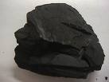
Absorvente universal, capta e absorve as baixas vibrações das pessoas e dos ambientes.

- Cassiterita
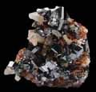

Age como uma condutora da mente consciente na busca da consciência cósmica. Favorece a memória, portanto é útil no resgate de lembranças de vidas passadas.

Também promove produtividade e praticidade na organização.

Favorece empreendimentos mundanos e ocupações práticas.

- Cianita
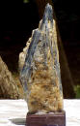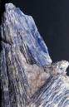
Traz muita proteção.
Elimina tendências destrutivas e corta energia negativa.
Estimula a comunicação verbal; a expressão em todas as suas formas.

- Citrino
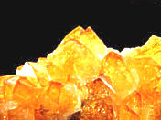
Alinha todos os corpos energéticos. Atua purificando o sistema endócrino e digestivo e elimina tendências destrutivas como o suicídio.
Dá força de vontade e motivação. Atrai a capacidade de ganhar dinheiro.
OBS: Existe uma Ametrina que é ametista queimada em temperatura de 480 °C e às vezes é vendida como citrino.

- Coral: (Carbonato de cálcio)
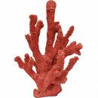
É um tipo de calcita, composta de esqueletos calcificados de organismos marinhos.
Protege as crianças. Estimula a circulação sanguínea, remove impurezas do sangue. Bom para casos de insanidade e problemas ósseos.
Os marinheiros costumavam prender coral ao mastro dos navios para afastar raios e desastres naturais.

- Cornalina (óxido de ferro - Dióxido de silício – calcedônia)

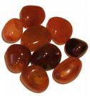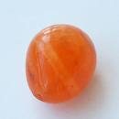

Regula a ingestão e assimilação de alimentos. Atenua a distração, acalma a raiva e ciúmes. Combate a timidez e as desordens sanguíneas. É um tônico para o sangue.
(Os egípcios costumavam colocar uma cornalina no lugar do coração das múmias)

Para os muçulmanos é a pedra de Meca, realiza desejos.

- Crisocola (silicato de cobre hidratado)
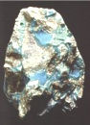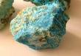

Traz paz ao coração e à mente. Ótima para doenças femininas, para os períodos de dor e tensões pré-menstruais. Alivia culpas.
Auxilia na prevenção de úlcera, de problemas digestivos e pulmonares. Realça o metabolismo. Equilibra os chacras. Alivia os estados de ansiedade e medo, prevenindo sobrecarga emocional. Inspira criatividade, poder pessoal, felicidade e serenidade.

- Crisoprasio (dióxido de silício)
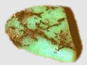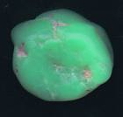
Sua tonalidade verde sereno, ou verde maçã, alinha pensamentos com emoções carregadas e traz paz ao coração.
Reforça a fertilidade e estimula a criatividade.
Indicado para pessoas muito rígidas para consigo mesmas e para com os outros.

- Diamante: Rocha de Kimberlita – (N. 10 na Escala de Mohs)
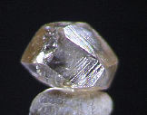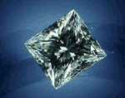

Mais dura substância a terra, 1.000 vezes mais dura que o quartzo.

Favorece uniões duradouras.
Expande as energias do corpo e da mente. Inspira inocência, purificação, confiança, abundância e serenidade. Em combinação com a rodocrosita, ajuda a lembrança dos sonhos. Amplifica a energia de outras pedras. Considerada a mais nobre das pedras preciosas, o diamante é o carbono cristalizado. Atua principalmente sobre o chacra coronário, mas pode ativar e energizar todos os outros centros; podemos utilizar sua luz em todos os aspectos de nosso ser. A energia do diamante fortalece as funções cerebrais e ajuda no alinhamento dos ossos do crânio

- Dioptasio
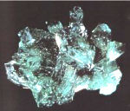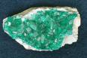

Equilibra os canais da mente e do corpo físico. Fortalece o sistema nervoso, trazendo estabilidade emocional. Inspira progresso e prosperidade. Ajuda na imaginação e na habilidade de usá-la com criatividade. Estimula para a ação. Alivia as dores provindas de cãibras.

- Dolomita
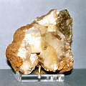
Boa para dor e distensão abdominal, opressão no peito, problemas de menstruação e agressividade exacerbada.

- Dumortierita-Quartzito
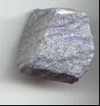
Esta rocha possui as mesmas características de formação da Fuchsita-Quartzito. Sua cor azul celeste é causada pela presença de cristais milimétricos de Dumortierita que muitas vezes formam faixas, listras, pontuações e manchas azuis no fundo branco do quartzito. Trata-se de uma pedra feminina, relacionada com a energia da Lua e das emoções. Por este motivo é a pedra indicada para estabilizar as emoções quando usada em cima do Chacra cardíaco.

- Escapolita (Aluminossilicato de Sódio-Cálcio complexo)
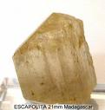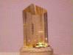
Mineral de composição bem complexa conhecido sob vários nomes como: Wernerita, Marialita, Meionita, Mizpnita etc..

Usada para repelir magias e energias negativas.

- Esmeralda: (pedra da verdade) - Berilo e Crômio
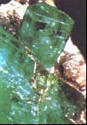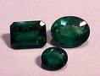
Efeitos terapêuticos para coluna, musculatura, reumatismo, problemas de visão, boa para o cabelo e unhas. Saúde em geral.

Ajuda na dificuldade de relacionamento com o pai.

É a pedra do amor incondicional. Aumenta a clarividência.

- Enxofre
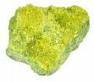
Proteção, afasta as egrégoras de doenças em hospitais, ossários e velórios.

Amplamente usada também para afastar obsessores.

- Fluorita Lilás (Fluoreto de cálcio – octaedro)
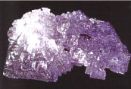

Muito poder de cura, fortalece os dentes, dá estrutura e eficiência.
Pedra da intelectualidade. Nas ruínas de Pompéia foram encontrados vários artefatos deste material. É uma pedra multidimensional, manifestando os aspectos superiores da mente que estão conectados com o espírito. Ajuda a combater qualquer tipo de desordem mental, assim como facilita o desenvolvimento da consciência. Útil para ordenar os pensamentos e evitar a distração excessiva.

- Fuchsita (Aventurina)
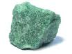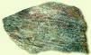
De cor verde purpurinada. Traz habilidades de diplomacia e discrição. Fuchsita-quartzito é uma rocha constituída essencialmente de quartzo (mais de 80%) e fuchsita.
A fuchsita é uma variedade de muscovita, muito apreciada pelos tons de verde graças à presença de óxidos de cromo. Sua cor é originada pela mica fuchsita, que se encontra entre os grânulos de quartzo.

- Granada (grupo de minerais, silicato, cálcio, magnésio e ferro)
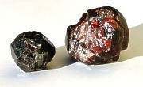
Confere magnetismo pessoal e estimula o impulso sexual. Revigora a circulação sanguínea. Circula a energia do hipotálamo até a kundalini.
Amplifica os desejos, as emoções, a vitalidade, a ousadia, a coragem, a autoconfiança, o sucesso, o orgulho, a competitividade e a agressividade. Melhora o tônus sexual. Estimula a produção de glóbulos vermelhos (em casos de anemia). Dá coragem e ajuda a sair de condicionamentos mentais.

Soldados indianos na Caxemira usavam para curar ferimentos.

- Hematita
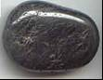
Ajuda no fluxo sangüíneo, fortalece o coração, limpa e purifica ambientes.
(As mulheres egípcias a usavam como talismã para terem bebês perfeitos e saudáveis). Encontrados também em travesseiros nos sarcófagos egipcios.
Forma um escudo protetor que mantém invulnerável nossa individualidade.
Neutraliza a negatividade psíquica e traz proteção em ambientes de baixa freqüência energética. Aumenta a absorção de oxigênio pelo corpo e reforça nossa saúde.

- Jade
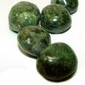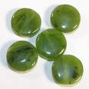

Pedra sagrada para os chineses. Equilibrador emocional.

Facilita a retro-projeção de vidas passadas e a conexão com a Lemúria.
Irradia amor incondicional, coragem, justiça, claridade e sabedoria. Coloca a pessoa em contato com seus potenciais. Ajuda a alcançar a realidade espiritual.

- Jaspe ou Heliotrópio (Jaspe Sanguíneo ou Jaspe Vermelho)
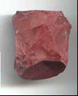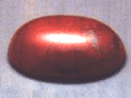
Recupera olfato, eficaz para ativar o fígado, ajuda na esterilidade feminina, protege na gravidez. Estanca hemorragias. É a pedra dos curandeiros. Encontrado em cor verde, marrom e marrom avermelhado.
É a pedra indicada para problemas do sangue e da circulação. Pode ser usada em casos de anemia, usado sobre o plexo solar. Aumenta consideravelmente a taxa de hemoglobina e a temperatura do corpo, desobstruindo as artérias e veias.

- Lepidolita – Variedade de Mica – composta de Mica e Lítio
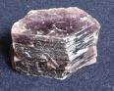
Suaviza o coração, liga a mente com o chacra do coração. Excelente para depressão. O Lítio é um metal mole, branco prateado. Os sais de lítio são usados para a esquizofrenia, estados maníaco-depressivos e sentimentos não alinhados com a consciência.

- Kunzita
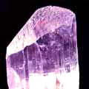
Traz equilíbrio emocional-mental e auto-estima. Boa para quebrar velhos hábitos ou comportamentos repetitivos e para desenvolver a autodisciplina. Ajuda a atrair amigos e nos ensina a combinar auto-estima com disciplina.

- Lápis-lazúli ou Lazurita (azul brilhante, tem partículas de pirita)
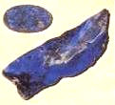

Eficaz contra males da garganta. Traz vitalidade e virilidade.

Dá confiança para crianças tímidas. Ativa a memória.

Desperta a intuição e a inteligência.
É uma poderosa pedra para as habilidades físicas e para a comunicação.

Pedra consagrada à Deusa Isis e à Virgem Maria.
Usada pelos Juízes Supremos do Egito. Simbolizava o olho que tudo vê.

- Luluvita / Sugilita/ Royal Laser/ Pedra de Saint Germain
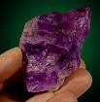
Traz compreensão, aceitação e controle mental sobre o que estamos passando nessa vida. Protege de doenças terminais. Limpa e purifica o organismo, depura o sangue intoxicado, o sistema nervoso e a coordenação motora. Combate autismo, esquizofrenia, epilepsia.

- Magnetita
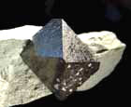
Estimula o sistema endócrino. Melhora a circulação do sangue. Ajuda na meditação. Atrai Amor e Saúde. Está ligada à estabilidade. Estimula a telepatia, pensamentos positivos e amplifica preces.

- Malaquita (Carbonato – oxidrilo de cobre)
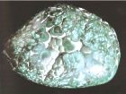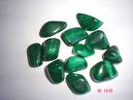
Ajuda nos processos de insônia, alivia quando da exposição à radiação, fortalece a fé e a conexão com o anjo de guarda. Usada na Antiguidade como pasta sobre os olhos para curar a catarata. Estimula a imaginação.

- Mármore (carbonato de cálcio, mica, quartzo, talco, grafite)
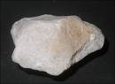

Pedra da construção sagrada.

Usada para proteção da casa e do lar.

- Mica – Muscovita (tipo livro, moléculas em placas)
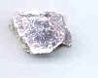

Valiosa para a indústria de isolamento térmico e elétrico.

Dá poder de profecia. Desbloqueia o inconsciente.
Os místicos dos cristais a associam à aprendizagem. Supõe-se que isto aumente a consciência psíquica. É recomendável para proteção energética por ser altamente isolante.

- Obsidiana “flocos de neve” (vulcânica) vidro vulcanizado
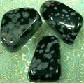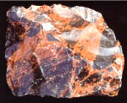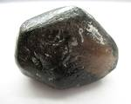
É o oposto do cristal, não tem padrão ordenado de entrelaçamento entre as moléculas, que organizam-se ao acaso.
Os Astecas usavam para adivinhação através do espelho de obsidiana polida.
Poder regenerador após enfermidades. Equilibra as energias do corpo físico.

Dissolve choques, medos, bloqueios e traumas.

Ajuda em casos de obsessão e purifica a negatividade que fica na atmosfera.

- Obsidiana verde
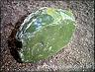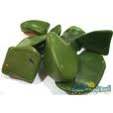

Vibra a verdade, a pessoa não consegue mentir na presença dela.

Usada sob o travesseiro decodifica e revela sonhos.

- Olho de Falcão
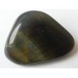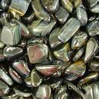

Ajuda na cura de enfermidades oculares. Previne mau-olhado.

- Olho de Gato
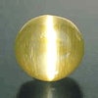
Propicia determinação, força mental, força de vontade, coragem, tenacidade, vigor, autoconfiança, inteligência e conhecimento. Também incrementa a constância, a estabilidade e a habilidade de superar obstáculos.

- Olho de Tigre
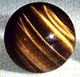
Ajuda a reconhecer nossos recursos internos, abre a terceira visão, propicia a realização de sonhos. Representa o yin e yang - escuridão contida na luz e luz contida na escuridão. Traz uma frequência energetica poderosa.

Equilibra os canais da percepção.

- Ônix
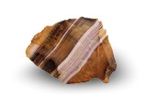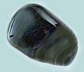
Neutraliza energias negativas e ataques extrafísicos. Usada como adorno junto ao aço. Existe a crença de que, usando um anel de ônix e prata no dedo médio, (ligado a Saturno) a pessoa fica invisível ante um perigo. Limpa resíduos cármicos.
É uma pedra de poder, é boa para ossos, cabelos e dentes. Traz sabedoria em decisões que precisam ser tomadas rapidamente. Equilibra as polaridades do masculino/feminino. Fortalece a coluna vertebral e elimina o stress. Alinha o corpo físico por inteiro com altas frequências de energia. Inspira serenidade.

- Opala
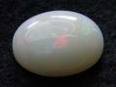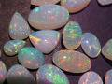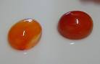

Trata-se de um gel de sílica e água (+/- 30% água).

É a pedra das bruxas e dos ladrões.

Atenua autismo e epilepsia.

- Pedra da Lua
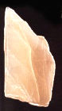

Estimula a concentração, traz harmonia. É a pedra do estudante e dos poderes proféticos. Na Índia era usada para proteger os amantes.
Favorece os namorados na lua cheia. Dá inspiração e sucesso no amor. Desmascara os inimigos. Aumenta a fertilidade da mulher, ajuda em problemas de menstruação e durante a menopausa.
Traz amor, paz, harmonia e clarividência, desenvolve e aumenta o acesso ao subconsciente, trabalha suavemente com as emoções, especialmente aquelas que dão origem à ansiedade e ao stress.

- Pedra do Sol
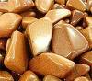

Raríssima. É a pedra do sucesso; a “pedra de ouro” que é feita pelo homem, um tipo de vidro na cor bronze avermelhado com partículas de cobre.

- Pérola (carbonato de cálcio)
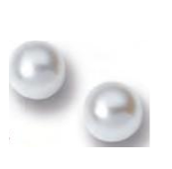

Poderes curativos devido ao alto teor de cálcio e proteína.

Absorve energia negativa e a devolve para quem a emitiu.

Na Síria – Afrodite era considerada a senhora das pérolas.
Usadas apropriadamente, as pérolas diminuem o stress e a hipertensão.

Atua como anticorpos na luta contra infecções.

- Pirita (sulfato de ferro – molécula cúbica)
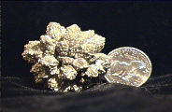
É também conhecida como ‘pedra de fogo’ porque, quando golpeada, produz centelhas. É boa para o sistema circulatório e respiratório. Melhora a capacidade mental e reduz a ansiedade. Pela sua semelhança com o ouro, é considerada a pedra que atrai dinheiro e riquezas, assim como a que facilita a realização de bons negócios. Xamãs mexicanos fazem com ela espelhos para adivinhação.

- Quartzo em geral
12% da crosta terrestre é composta de quartzo.

Amplia pensamentos, dissolve os nós que bloqueiam a circulação de energia.

- Quartzo Azul
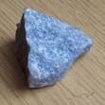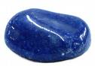

Auxilia no desenvolvimento como um todo.

Proporciona paciência, tolerância e compaixão. É calmante e antiinflamatório.

Aumenta a longevidade e a auto-expressão.

- Quartzo branco
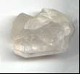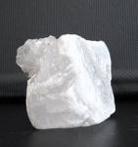
Transmite fluxo de energia para todo corpo, ajudando na meditação. Tem as sete cores do arco-íris. Equilibra as emoções, desfaz a negatividade do campo magnético do ambiente. É a fonte da força cósmica, ideal para sessões de cura.
Aumenta a energia de cura. A pura luz branca emitida através dele, por conter todas as cores, possui qualidades regeneradoras e energizantes.
Possui uma vitalidade radiante muito forte, indicada para harmonizar ambientes. É o cristal da sabedoria e da clarividência. Pode ser utilizado em qualquer chacra. O cristal de rocha ou quartzo hialino é a mais pura fonte de energia. É a mais poderosa forma de proteção e pode ser programado.

- Quartzo Fumê (vestígios de alumínio)
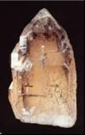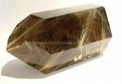

Pedra sagrada dos Druidas.

Na Atlântida foi usada inadequadamente para criar novas raças.
Excelente na meditação; ajuda a penetrar em áreas obscuras trazendo luz e amor.

Purificador de energias. É o quilíbrio do espírito na terra.
Os cristais de Quartzo Fumê, como outras pedras de cor marrom, estão sintonizados com a energia do planeta.
Estimula a absorção e distribuição equilibrada de cálcio; é indicado para osteoporose, fraturas ósseas, dentes frágeis. Usado na Síndrome do Pânico.

- Quartzo Rosa (Magnésio)
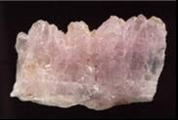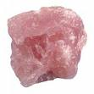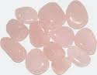
Harmoniza qualquer tipo de relacionamento, traz alegria e tranquilidade.

Liberta de ressentimento, culpa, medos, ciúmes e raiva.
Transmite o amor incondicional, vibra paz e tranqüilidade.
O Quartzo Rosa é o mestre dos curadores. Sua energia é essencial à auto-realização e à paz interior.

- Quartzo Rutilado – Oxido de titânio
(Chamado também de cabelo de donzela ou cabelo de anjo)
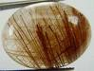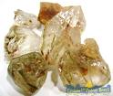

Desintoxica e liberta dos vícios.

Afasta medos, ajuda na projeção astral e equilibra o corpo etérico.
Bom para pessoas que têm dificuldade em tomar decisões. É associado à felicidade, à comunicação com os guias espirituais e à cura em geral. Suaviza os estados depressivos e desenvolve a inspiração para experimentarmos os mais altos ensinamentos espirituais. Retarda o processo de envelhecimento.

- Quartzo Turmalinado
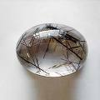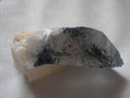

Cria equilíbrio entre opostos. Trata-se de um outro tipo de Quartzo.
A inclusão mais comum é a da TURMALINA NEGRA. Esta combinação produz um equilíbrio entre elementos contrastantes. O Quartzo Turmalinado nos mostra como materiais novos e aparentemente opostos trabalham juntos. Temos dentro de nós elementos que parecem em conflito, mas que podem trabalhar juntos harmoniosamente.

- Quartzo Verde
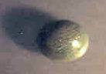
Para Curas em geral, regenerador celular, traz vigor e saúde. Equilibra a mente, coração e o físico. Elimina a ansiedade e o medo. Estimula o tecido muscular e o timo. Bom para o coração e para a saúde em geral.

- Rodocrosita (Carbonato de manganês)
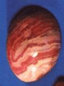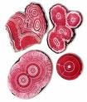

Trabalha a parte afetiva, auxilia no amor e no calor humano.

Ótimo condutor de energia, devido ao seu alto teor de cobre.
Ensina o amor pela vida e a dividir esse amor com os demais. Estimula o cérebro e o pensamento criativo. Ajuda na dificuldade de memorização.

Possibilita garimpar pensamentos positivos.
Este cristal faz com que o trabalho se torne mais fácil de entender e fazer.

- Rosa do Deserto
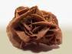

Formação arenosa mineral de gipsita. Usada para talismãs em jardim.

- Rodonita
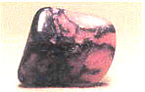
Ajuda em momentos de letargia, desânimo, dificuldade em iniciar e concluir projetos.

- Rubi (coríndon – oxido de alumínio)

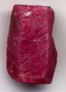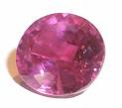

Usado para curas em geral. “Raio Laser”.
Largamente utilizado pelos Hindus. Promove comunicação com os elementais.
Inspira sabedoria espiritual, saúde, conhecimento, tranqüilidade e riqueza.

Tem efeito rejuvenescedor; dinamiza e traz de volta o entusiasmo.

Estimula o sistema imunológico, aumentando a resistência orgânica.

- Rubilita (Turmalina Rosa)
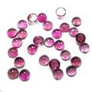
Indicada em casos de anemia, cansaço, febres elevadas, convulsões, rigidez da nuca, estados de coma. Estimula a fazer exercícios físicos, expande a força muscular, melhora atitudes submissas e de desistência.

- Sal Grosso
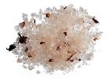
Atua como esterilizador de emissões maléficas do pensamento e do sentimento humano, bem como de condições radiestésicas desfavoráveis.

- Safira (Coríndon)
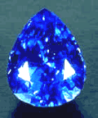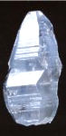
Estimula a prece, a devoção, a iluminação espiritual, a paz interior e dá equilíbrio. Fortalece o poder da fé e da verdade. Traz amor e sorte. Conta a tradição judaica que as tábuas das leis que Deus deu a Moisés eram de Safira. O papa Inocêncio III estabeleceu o uso de anel de safira para Bispos, estendendo-o depois para os cardeais.
Ajuda a contemplar a paz da existência, trazendo serenidade, quietude e atenua doenças associadas com o sistema nervoso.

- Sodalita (silicato de flúor – oxidrilo de alumínio)
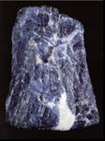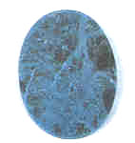
Harmoniza conflitos internos, possibilita a expressão criativa. Ajuda a controlar os diabetes. A sodalita é um mineral azul escuro, relativamente raro. Na maioria das vezes é confundida com o lápis-lázuli, ou lazurita, da qual se distingue por não apresentar inclusões de cristais de pirita.
Indicada para pessoas que necessitam enxergar horizontes mais amplos, para adquirir autonomia, capacidade de caminhar com suas próprias pernas.

- Topázio Imperial (Silicato de Flúor Oxidrilo alumínio) (cor cereja)
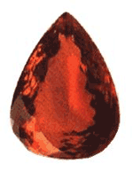
Desintoxica o corpo. Desperta e confere saúde plena, ajudando na regeneração dos tecidos e fortalecendo os órgãos e glândulas.

Inspira paz, tranqüilidade, criatividade e expressão clara.

- Topázio Amarelo
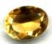
Usar na exaustão, cansaço mental e físico. Atua favoravelmente nos processos de depressão. Traz riqueza para quem o utiliza.
Incrementa a paixão, dá forças e inteligência. Favorece a alegria de viver com otimismo. Ajuda na tomada de decisões corretas. É uma excelente pedra para relaxamento e conforto. Acalma o sistema nervoso e diminui a tensão, ajudando o usuário a tornar-se pleno e satisfeito. Convém carregá-la no bolso e tocá-la em períodos de dúvida e incerteza para gerar as escolhas mais acertadas.

- Topázio Azul
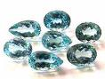
Serena o sistema nervoso, acalma paixões e raiva. Ajuda na regeneração de tecidos. Inspira habilidade de liderança, conhecimento psíquico e crescimento espiritual, tranqüilidade e insights psíquicos.

- Topázio Claro
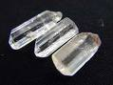

Ajuda na comunicação com os espíritos da natureza, com os animais e com as plantas, fortalecendo assim as energias vitais, emocionais e mentais.

- Topázio Dourado
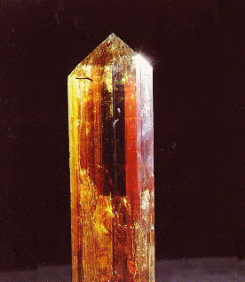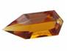
Desperta generosidade, felicidade, bom humor, otimismo, criatividade, sabedoria, abundância e amor.

- Topázio Rosa
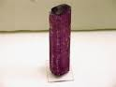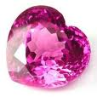

Gera honra e sinceridade.

Aumenta a criatividade, relaxa, equilibra as emoções.

- Topázio Verde
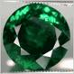
Estimula o perdão e a compreensão. Trata-se de uma pedra com vibrações de proteção. Dinamiza o processo de reverter energias negativas em positivas.

- Turmalina Negra (moléculas se formam como estrias em colunas verticais)
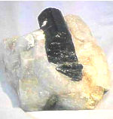
Harmoniza energias, depura ambientes negativos, inspira autocontrole e serenidade.

Para quem deseja estar conectado com a consciência da "Nova Era".

Traz uma forte proteção, aumentando a sensibilidade e a compreensão.

Tira o medo e transmuta a negatividade.

- Turmalina Rosa (Rubilita)- Borossílicato complexo
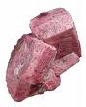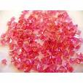
Desperta o amor, revigora o coração, dá força de vontade, atrai amizades novas.
Suaviza as emoções após choques emocionais.
Talismã da criatividade.

- Turmalina Melancia
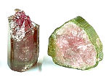
É um tipo de turmalina bicolor, apresentando normalmente a cor rosada no interior e verde externamente. Atua no chacra cardíaco, expandindo a sinergia do coração, pois possui a cor verde da cura e o rosa do amor incondicional, integrando essas duas energias.

- Turmalina Verde
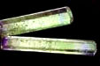
É uma pedra curativa atuando desde o espiritual até o material.
Evita energias negativas. Sela buracos da aura. Alivia a fadiga bem como a exaustão crônica.
Ajuda nos conflitos com a figura paterna, elimina stress, acalma o cérebro,

- Turquesa (fosfato de alumínio e cobre hidratado)
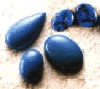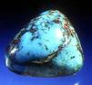

Pedra sagrada para os Budistas Tibetanos. Pedra da sorte para os turcos.
Símbolo do mar, que nos fala da profundidade da alma, e do céu que permite a ascensão ilimitada. De vibração fortemente curativa e de poderes mentais.
Era usada na homeopatia, em forma de glóbulos, elixires e tinturas para usos diversos.
Os Índios norte-americanos colocavam pó de turquesa nos alimentos para oferecer aos Deuses como agradecimento. Auxilia na regeneração dos tecidos. Traz alegria e ajuda no crescimento pessoal. Protege contra poluição e radiações do meio-ambiente. Auxilia a memória e o resgate de vivências do passado.

- Zirconia (óxido de zircônio cúbico estabilizado)
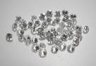
Fortalece a mente. Aumenta a auto-estima. Imita o diamante, tem 8,5 de dureza na escala de Mohs. A maior diferença está no peso: é duas vezes mais que o diamante.

MÉTODOS DE LIMPEZA

Existem vários métodos de limpeza de um cristal:

- Água e Sal Grosso
Coloque o cristal dentro de um recipiente de vidro, de preferência branco ou transparente, contendo água e sal grosso. Deixe-o no mínimo por doze horas; ao retirá-lo lave-o em água corrente, mantendo, quando possível, a ponta virada para baixo.

- Cachoeira, Mar e Rio.
Outra forma de limpar seu cristal de impurezas energéticas é levá-lo a uma cachoeira, rio ou mar e segurá-lo, deixando a água correr livremente.

- Defumação
Acenda um incenso de sua preferência e passe pelo seu cristal, cruzando todas as faces durante o tempo que sua intuição pedir.

- Sopro
Mentalize luz branca ou violeta entrando por suas narinas, expire pela boca através do sopro sobre seu cristal, com a clara intenção de limpá-lo e tirar dele toda energia negativa.

- Chuva
Deixe seu cristal sob chuva forte durante temporal; é um ótimo método de limpeza e energização através dos raios.

- Drusa (para limpeza de pedras pequenas ou jóias com pedras).
Coloque suas pedras ou jóias sobre uma drusa (aglomerado) de cristal de quartzo branco. A Drusa, por conter várias pontas de cristal é autolimpante e energizante.

MÉTODOS DE ENERGIZAÇÃO

- Sol
Após a limpeza deixe seu cristal diretamente na luz do Sol, de preferência na parte da manhã, até o meio dia.

- Lua
Se quiser energizar seu cristal com energia mais feminina, mais intuitiva, coloque-o diretamente exposto à luz do luar. Em período de Lua crescente ou cheia.

- Sol e Lua
Coloque seu cristal exposto à luz do luar durante toda a noite e deixe-o exposto ao sol até o meio-dia. É um tipo de energização bastante forte, pois terá as duas polaridades: masculina e feminina.

- Terra
Como os cristais provém da Terra, também se energizam em contato com esse elemento. Para isso basta enterrá-los por um período mínimo de três horas e máximo de vinte e quatro horas. Bom para trabalhar com a energia telúrica.

- Tempestade
Outra forma poderosa de energizar seu cristal é esperar a formação de uma tempestade, com bastante vento, chuva, raios, trovões e colocá-lo exposto a essa energia.

- Energização com as mãos
Coloque seu cristal entre as mãos e gire-o até esquentar, mentalizando a passagem de energia de suas mãos para o cristal. Pode utilizar também o método da respiração para recarregá-lo inspirando luz branca e expirando esta luz carregada de força para dentro do cristal.

- Drusa
Da mesma forma que limpa, a drusa também pode reenergizar seu cristal, apenas coloque-o sobre uma drusa de quartzo branco por um período mínimo de três horas.

PROGRAMAÇÃO

Para programação use apenas cristal branco (união de todas as cores).

Os cristais podem ser programados para uma única finalidade, ou algo muito importante que você deseja alcançar. É uma forma de potencializar e amplificar a energia da vontade.

Escolha um momento ideal para não haver interrupções, permaneça durante 5 minutos simplesmente se soltando, conscientize-se de que algo muito especial vai acontecer e comece o ritual:

- Segure o cristal entre as duas mãos, apontando na direção do sexto chackra, o frontal, o terceiro olho, que fica entre as sobrancelhas.

- Enquanto segura o cristal visualize um raio de luz conectando você e o Cristal, ligando seu 6^{O} chackra à ponta do cristal, até sentir que a comunicação esteja feita.

- Passe mentalmente para o cristal a função a que ele se destina, através das ondas de pensamento para uma vontade dirigida. Seja bem objetiva e clara, usando afirmações positivas, deixando que a presença Divina guie seu propósito com amor e sabedoria.

- Reforce a programação do cristal durante sete dias, dizendo:
“Este é o meu Cristal e está programado em nome da Luz Divina, do Amor Maior e da Harmonia Universal para ...................................”

Exemplos de programação:
- Cristal pessoal
- Cura
- Proteção
- Meditação
- Auto-ajuda
- Força e coragem
- Criatividade no trabalho
- Sucesso nos objetivos
- Harmonia familiar
- Discernimento
- Energização de Água
- Energização de Ambientes
- Energização de Plantas e Animais
- Banhos etc...

TAÇA DA PROSPERIDADE

Monte uma taça mentalizando receber prosperidade procedendo da seguinte forma:
Escolha uma taça transparente de vidro ou cristal, tanto pode ser em uma fruteira como uma taça de champanhe, depende do tamanho das pedras que irá colocar.
Por que a taça?
É o símbolo da receptividade, do útero, da fecundidade.
É na taça que brindamos a felicidade e a vitória em todos os sentidos (casamento, nascimento, conquistas, entrada de ano novo, etc.).
Tem ainda a ver com sacralidade: como o Santo Graal; o cálice em que Cristo selou a Santa Ceia; o cálice sempre representou o poder do reis, dos deuses pagãos, etc..
Coloque nessa taça os cristais da relação a seguir e não se esqueça que tais cristais deverão estar limpos e energizados antes de montar a taça.

Limpeza e energização dos cristais:
Deixar 24 horas imersos em água e sal, depois passar em água corrente e deixá-los expostos ao Sol pelo menos durante uma hora para energizar recebendo o Prana.

- 1 pirita (molécula cúbica) facilita ganhos materiais.
- 7 citrinos – símbolo da riqueza (7 = Domínio do espírito sobre a matéria)
- 1 ponta de cristal branco – união de todas as cores para paz e harmonia.
- 1 ametista – transmuta energia negativa em positiva.
- 1 ônix – facilita a aquisição de bens.
- 1 quartzo rosa – traz realização em todas as manifestações do amor.
- 1 quartzo azul – proporciona equilíbrio.
- 1 quartzo verde – irradia saúde
- 1 cornalina – para concretizar objetivos.
- 1 crisopraso – estimula o perdão

Completar com água filtrada e deixar em local visível, na casa, como enfeite, emanando prosperidade.

Trocar a água uma vez por semana.

Preparar a taça na Quinta-feira, dia consagrado a Júpiter, na lua cheia ou crescente.

Essa taça poderá, também, ser montada no início do ano.

CRISTAIS X SIGNOS

- ARIES – MARTE

Ametista
Proporciona ao ariano a sublimação da agressividade gerando a força da espiritualidade, fraternidade e positivismo.

- TOURO – VENUS

Esmeralda ou Jaspe verde
Gera ao nativo facilidade na prosperidade e desperta dons da beleza e da profecia.

- GÊMEOS – MERCURIO

Ágata laranja

Proporciona tranquilidade e controla a inquietação natural.
Traz persistência, boa comunicação e ativa a mente aguda do geminiano.

- CANCER – LUA

Pérola ou Aventurina (Pedra do Sol)
Direciona a energia para a realização de ideais e estabiliza as emoções naturais do canceriano.

- LEÃO – SOL

Topázio ou Citrino
Dá criatividade, realização nas ambições, diminui o egocentrismo e refaz as energias do organismo.

- VIRGEM – MERCURIO

Amazonita
Acalma a apreensão natural do virginiano, traz facilidade de comunicação e a segurança da organização.

- LIBRA – VENUS

Turmalina rosa ou quartzo rosa
Gera facilidade na relação conjugal, união na família, controla as emoções do libriano, gerando entusiasmo.

- ESCORPIÃO – PLUTÃO

Turmalina melancia ou granada
Traz harmonia interior, deixando fluir o inconsciente e o poder mental.

- SAGITÁRIO – JUPITER

Celestita ou quartzo azul
Gera sorte, serenidade e estabilidade para os sonhos, aflora a espiritualidade expandindo a generosidade.

- CAPRICORNIO – SATURNO

Ônix
Favorece realização das ambições pessoais, aquisição de bens materiais e auto-afirmação no profissional.

- AQUÁRIO – URANO

Cristal Branco

Induz o aquariano à reflexão, à sensatez e ao bom senso.

Aflora verdades e proporciona liberdade em situações de opressão.

- PEIXES – NETUNO

Água Marinha ou Turquesa
Favorece ao nativo de Peixes a visão nítida do mundo e fortalece a espiritualidade. Traz equilíbrio e direção nas escolhas.

BIBLIOGRAFIA

- Antonio Duncan, ABC dos Cristais. Ed. Best Seller
- Cristóvão Brilho, Conheça os Cristais. Ed. Imago
- José Alberto Rosa, O Poder dos Cristais. Ed. Record
- Carlos A. Trinca Morini, Cristais “A Magia do Século 21”. Ed. Hemus
- Barbara G. Walker, O Livro das Pedras Sagradas. Ed. Cultrix
- Charles E. Berty, Oráculo dos Cristais. Ed. Ícone
- Gary Richman e Gustavo Barbosa – Iniciação à Magia dos Cristais
- Katrina Raphael - Transmissões Cristalinas
- Internet: Imagens extraídas de sites de livre acesso

Dúvidas?

ELABORAÇÃO:

Ilda de Carvalho
ilda.c@terra.com.br

Miriam Carvalho
miriam.t@terra.com.br

